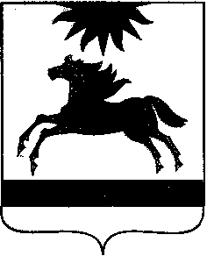
ЧЕЛЯБИНСКАЯ ОБЛАСТЬ

СОБРАНИЕ ДЕПУТАТОВ

АРГАЯШСКОГО МУНИЦИПАЛЬНОГО РАЙОНА

РЕШЕНИЕ

« 30 » ноября 2016 г. № 95
с. Аргаяш

О признании утратившим силу решения
Собрания депутатов Аргаяшского
муниципального района № 125 от 08.12.2011 г

Собрание депутатов Аргаяшского муниципального района РЕШАЕТ:

Признать утратившим силу решение Собрания депутатов Аргаяшского муниципального района № 125 от 08.12.2011 г «Об утверждении Положения «О Комитете по управлению имуществом Аргаяшского района».

Глава Аргаяшского Председатель
муниципального района Собрания депутатов

И.М.Валишин Т.М.Антоняк

